数据同步操作手册

文档编号 | Xbzx20200206 | 版本 | V1.0
编写人 | Admin | 编写日期 | 2020-02-06
审核人 |  | 审核日期
目录
1 前言 1
1.1 编写目的 1
1.2 预期读者 1
1.3 使用背景 1
1.4 总体目标 1
1.5 缩略词/术语 1
2 Datax安装 1
2.1 下载地址 1
2.2 Python安装 1
2.3 Datax-web启动 1
3 数据类型 2
3.1 类型位置 2
3.2 支持的类型 2
4 实操 3
4.1 配置jdbc数据源 3
4.2 选择数据源 4
4.3 Querysql 5
4.4 Where 5
4.5 配置目的源 5
4.6 字段映射 7
4.7 构建 7
4.8 创建任务 8
4.9 查看日志 9

前言

编写目的
熟练使用基于阿里Datax的数据同步的操作。

预期读者
需要处理数据同步的业务人员。

使用背景
业务上需要做数据的搬移或转换的工作。

总体目标
方便业务人员对数据进行搬移。

缩略词/术语
缩略词/术语 | 说明
Es | Elasticsearch

Datax安装

下载地址
https://github.com/alibaba/DataX去下载datax安装(略)。

Python安装
下载至少是2.7+以上的python版本进行python的安装(略)。

Datax-web启动
拿到datax-web的代码,在IDE中依次编译打包，编译，使用java –jar命令启动配置服务使用http：//ip:port访问系统，默认的用户密码是：admin/123456。如下图：
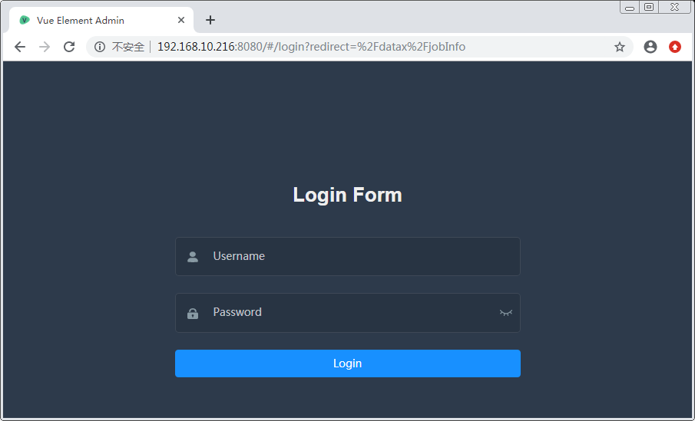

数据类型

类型位置
在应用程序的datax----json构建数据源----添加---数据源。

支持的类型
应用目前支持的数据类型还是很有限,主要有mysql，oracle，sqlserver，postgresql，hive，如图所示：
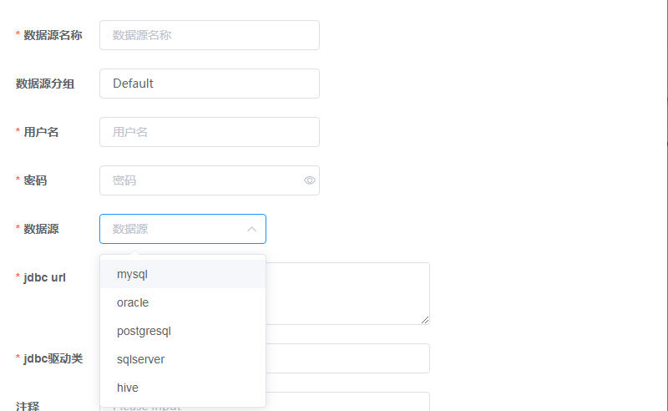

支持该以上数据的数据同步操作，其余同步操作，需要手动去构建json文件执行，详情请参见：
https://github.com/alibaba/DataX上有描述，目前datax可以支持哪些数据类型.

实操

配置jdbc数据源
在应用程序的datax----json构建数据源----添加---数据源，添加数据源的时候，要注意：jdbc数据源的driver驱动,特别是在CDH上,关于hive的数据的提取，需要使用驱动：com.cloudera.hive.jdbc41.HS2Driver，应用程序中,已经将需要使用到的jar配置在了lib目录下,可以方便使用,在maven仓库中也有相应的jar配置，如下配置：
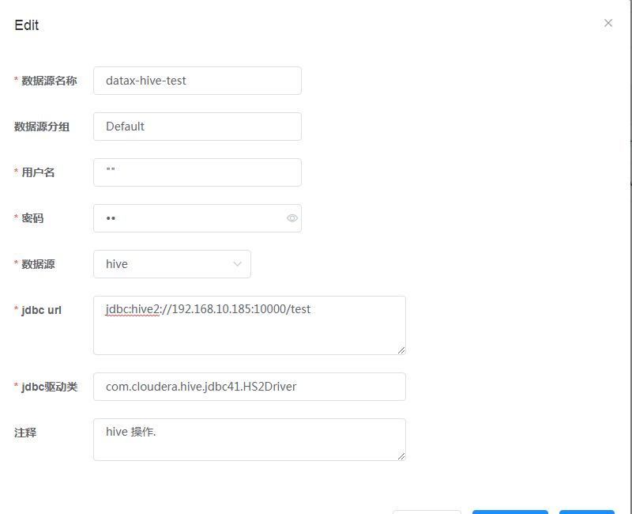

选择数据源
在json构建菜单,点击构建，如下图所示：
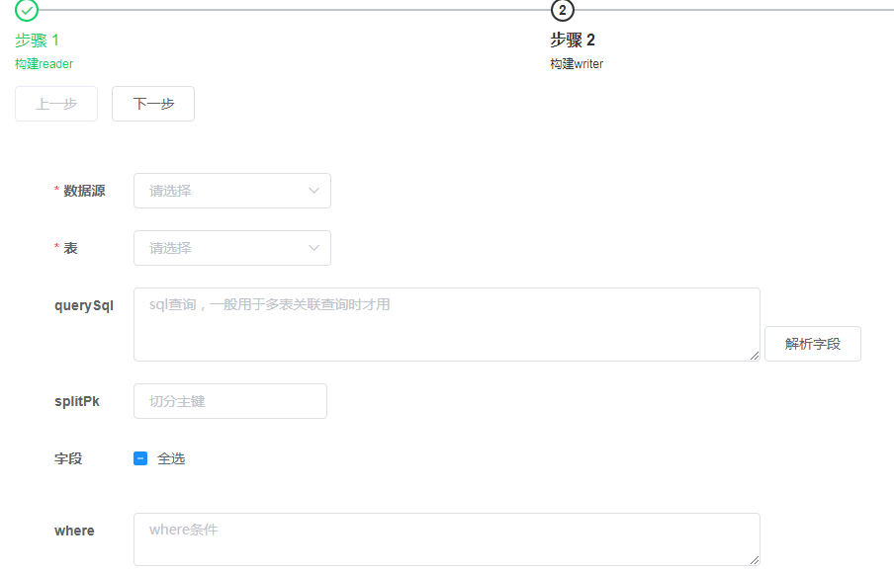
会出现在数据源配置中的数据源,根据数据源会选择表,选择表之后，就会出现对应的表的字段,可以知道这个表有哪些字段。

Querysql
Querysql为数据转换的时候，需要查询的sql,有了querysql之后,datax就会采用querysql的操作而废弃掉使用默认的所有列的操作。

Where
Where是用来添加where条件的，只是不需要写关键字”where”，这个字段有了值,就会按照这个where条件去筛选结果，没有就默认查询所有的结果。

配置目的源
目的源可以是支持的数据类型的所有类型,而目前最特殊的类型就是hive，如果选择的目的源是hive的，那么hive的配置如下所示：

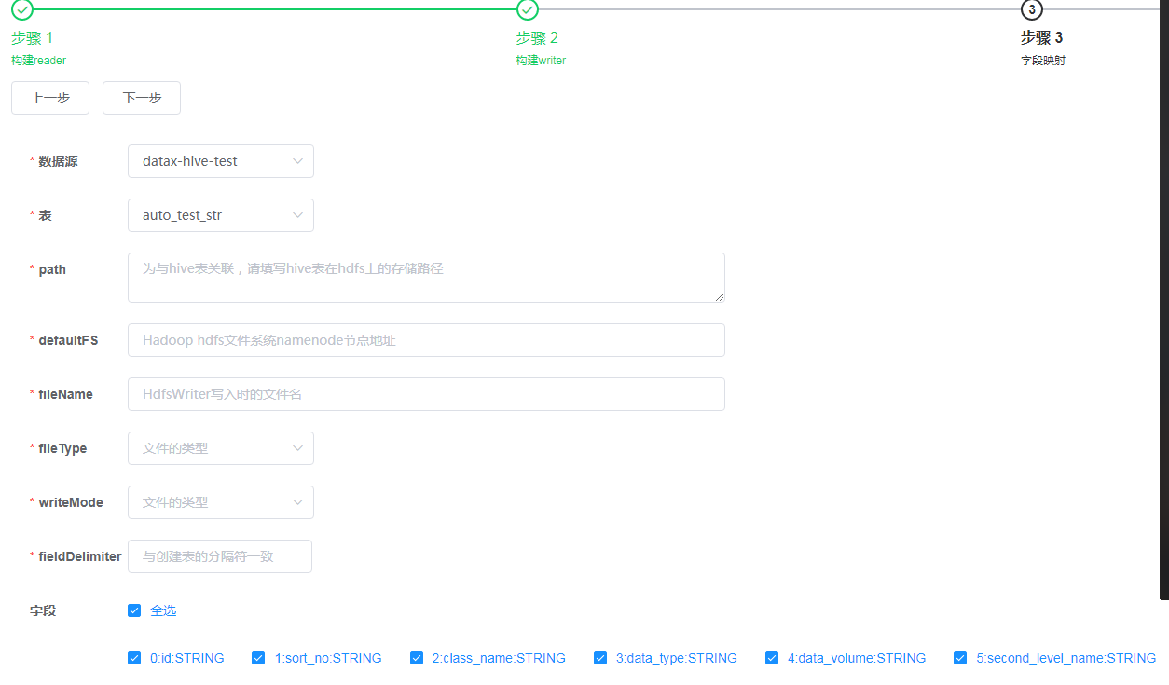
系型数据库的配置和数据源的配置没有什么两样,主要是如果配置的是hive，那么hive的配置就需要多注意：
Path：Path指的是hive文件在hdfs上的具体路径,如果是多个文件，或者是分片文件，就用*代替，如图：
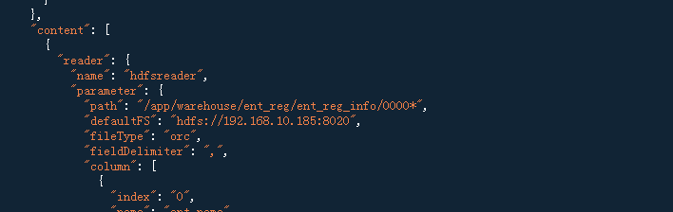
fileName:指在hdfs上存储的时候的文件名称,通常后边还有后缀
fileType:指放到hdfs上的时候，以什么样的文件格式,可选的文件类型有txt,orc
writeMode:默认insert，可选的是update，insert
fildDelimiter:默认是“,”
DeaultFS:访问hadoop平台的地址，如：http://192.168.10.185:8020

字段映射
字段映射是将数据源和目的源之间的字段进行对应,可以勾选哪些需要列要搬移,哪些不需要搬移,如下图：
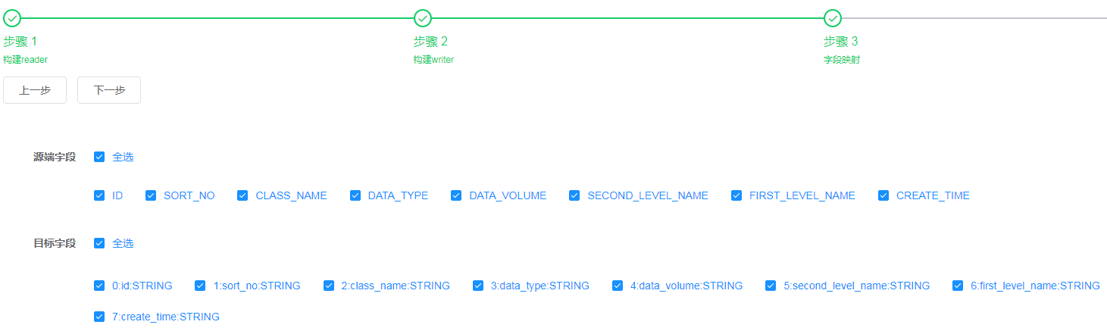
在这些复选框中，选择需要同步的字段项。

构建
当前面的操作都完成之后,构建json串,点击构建如下图：

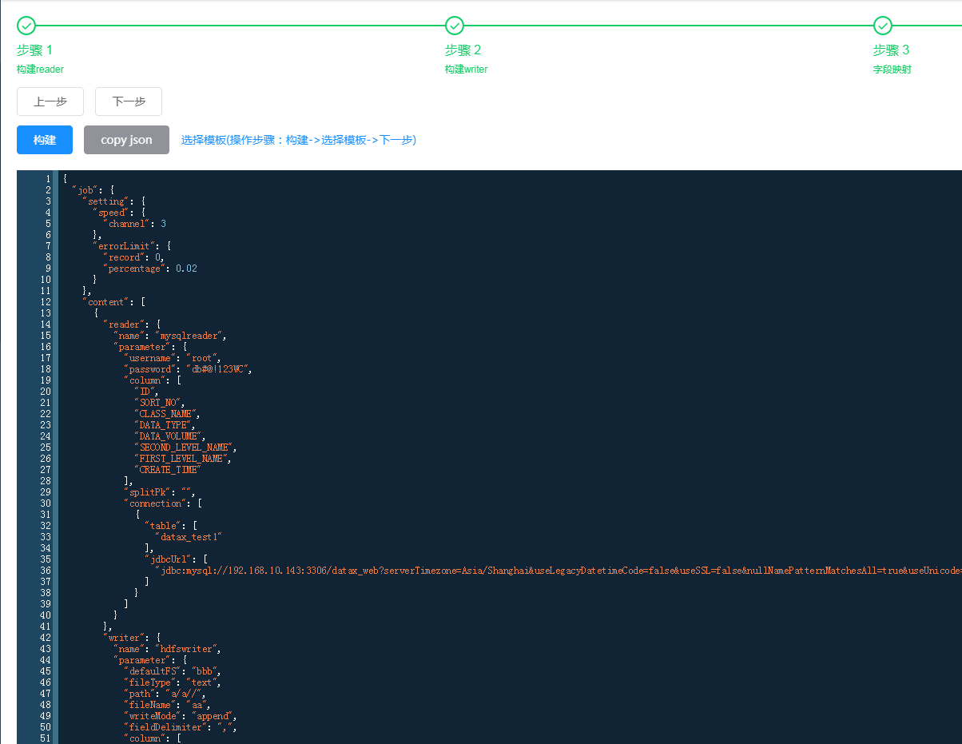

创建任务
当生存json文件之后，可以点击复杂文件，然后在任务管理中，添加任务，添加的任务项如下图所示,最主要的是：将生成的json文件贴到任务的黑框之中，如下图：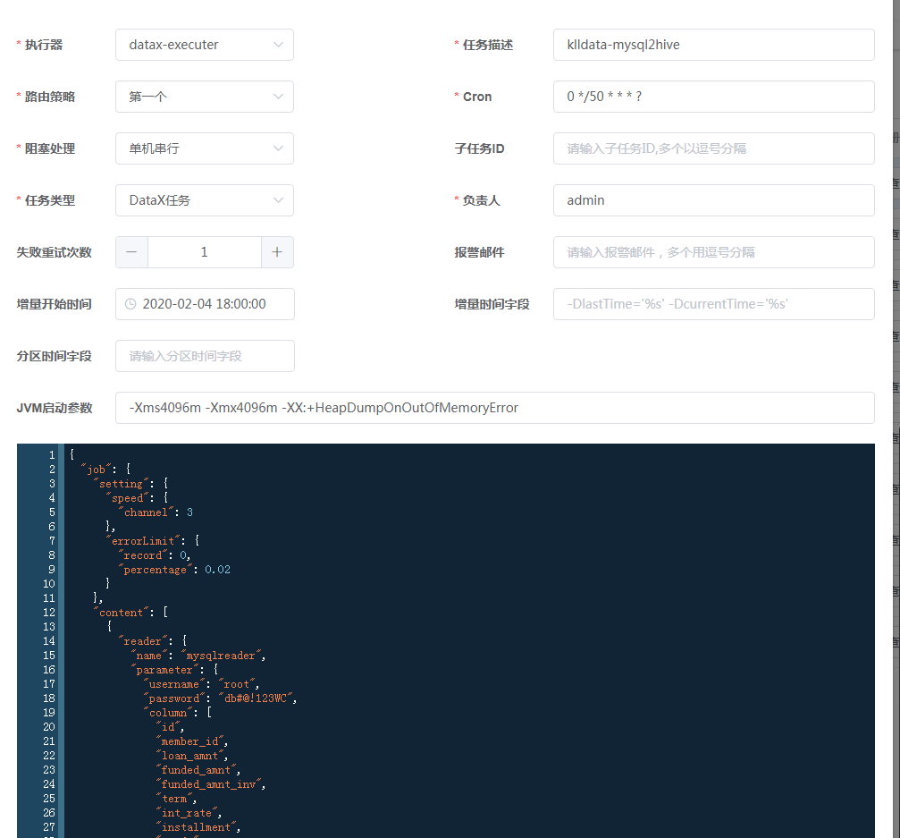
如此操作之后，启动任务,然后查看日志检查是否执行OK。

查看日志
当执行完成之后，可以在日志管理中去查看任务的执行是否OK，应用现在是对目前进行的任务进行了监控的，具体如下图所示：

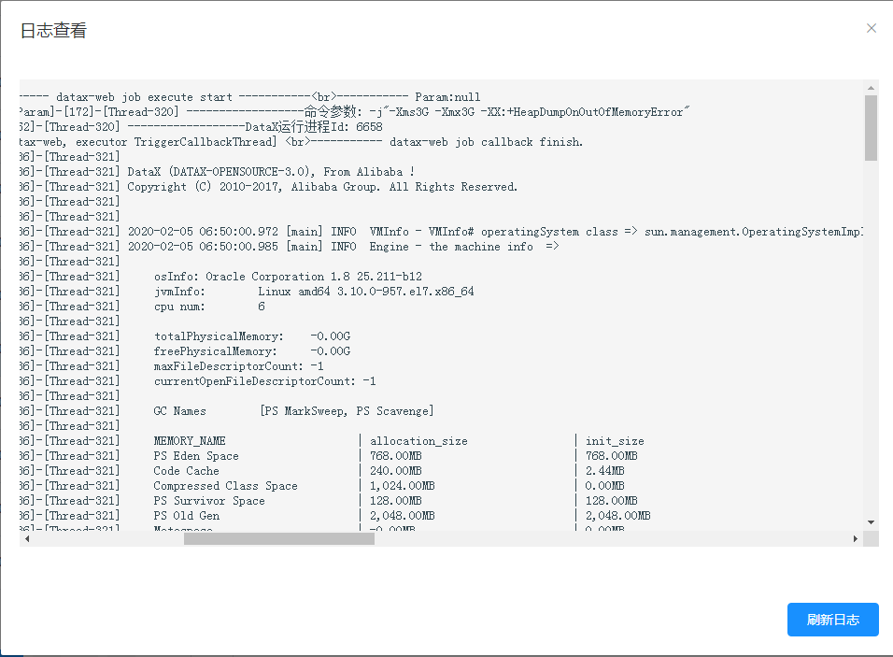
看这个日志就可以知道这个任务是否运行成功。而且也可以知道运行的部分错误，如果出错，可以根据出的错信息，来定位问题，修改任务的配置项目。

